江苏大学附属医院母婴楼标识统计表
序号 | 标识名称 | 招贴位置 | 尺寸（CM） | 数量（个） | 材料及技术要求 | 款式与样式
 | 二级标识(楼内导向牌及病区科室牌)
 | 一楼
1 | 楼层索引 | 一楼 | 180X210 | 1块 | UV打印超透膜0.1MM | 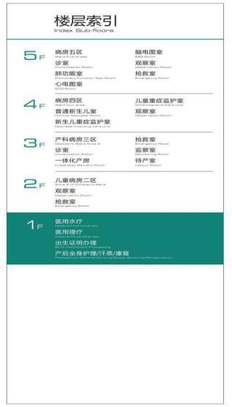
2 | 楼层索引 | 一楼 | 110X220 | 2块 | UV打印超透膜0.1MM
3 | 科室（儿童康复中心）名 | 一楼 | 150X30 | 1块 | UV打印超透膜0.1MM
4 | 科室（产后康复中心）名 | 一楼 | 150X30 | 1块 | UV打印超透膜0.1MM
 | 二楼
1 | 病区床号导向标识 | 二楼 | 80X160 | 10块 | UV打印超透膜0.1MM | 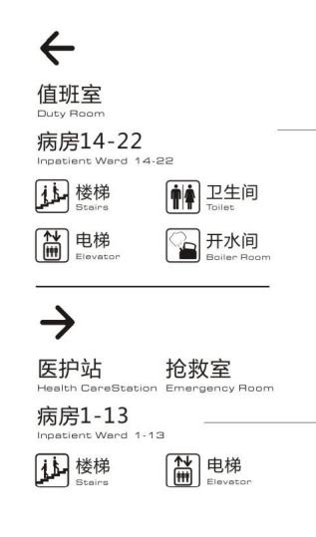
2 | 卫生间等导向标识 | 二楼 | 60X160 | 1块 | UV打印超透膜0.1MM
3 | 电梯口楼层索引标识 | 二楼 | 85X210 | 1块 | UV打印超透膜0.1MM | 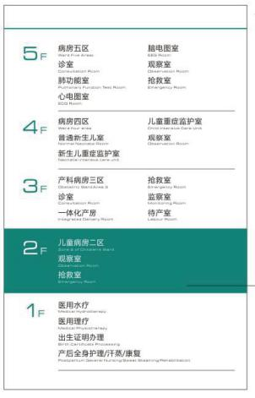
4 | 科室名 | 二楼 | 80x200 | 1块 | UV打印超透膜0.1MM | 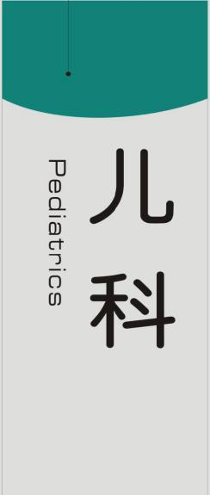
5 | 楼层名 | 二楼 | 80x200 | 1块 | UV打印超透膜0.1MM
6 | 护士站吊牌 | 二楼 | 150X30 | 1块 | 1.2MM不锈钢折弯焊接 图形文字丝网印刷 | 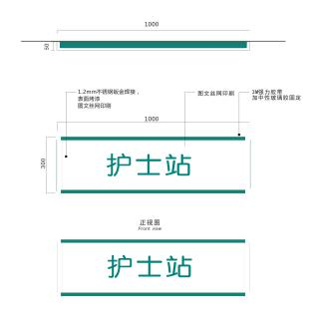
 | 三楼
1 | 病区床号导向标识 | 三楼 | 80X160 | 6块 | UV打印超透膜0.1MM
2 | 卫生间等导向标识 | 三楼 | 60X160 | 1块 | UV打印超透膜0.1MM
3 | 电梯口楼层索引标识 | 三楼 | 85X210 | 1块 | UV打印超透膜0.1MM
4 | 科室名 | 三楼 | 80x200 | 1块 | UV打印超透膜0.1MM
5 | 楼层名 | 三楼 | 80200 | 1块 | UV打印超透膜0.1MM
 | 四楼
1 | 病区床号导向标识 | 四楼 | 80X160 | 5块 | UV打印超透膜0.1MM
2 | 卫生间导向标识 | 四楼 | 60X160 | 1块 | UV打印超透膜0.1MM
3 | 电梯口楼层索引标识 | 四楼 | 80X160 | 1块 | UV打印超透膜0.1MM
4 | 新生儿中心背景墙 | 四楼 | 240X200 | 1块 | UV打印超透膜0.1MM
5 | 科室名 | 四楼 | 80x200 | 1块 | UV打印超透膜0.1MM
6 | 楼层名 | 四楼 | 80x200 | 1块 | UV打印超透膜0.1MM
 | 五楼
1 | 病区床号导向标识 | 五楼 | 80X160 | 10块 | UV打印超透膜0.1MM
2 | 卫生间等导向标识 | 五楼 | 60X160 | 1块 | UV打印超透膜0.1MM
3 | 电梯口楼层索引标识 | 五楼 | 85X210 | 1块 | UV打印超透膜0.1MM
4 | 科室名 | 五楼 | 80x200 | 1块 | UV打印超透膜0.1MM
5 | 楼层名 | 五楼 | 80x200 | 1块 | UV打印超透膜0.1MM
 | 三级标识(医疗用房间辅助用房名称)
 | 一楼
1 | 卫生间 | 一楼 | 23X30 | 1块 | 1.2MM不锈钢折弯焊接 图形文字丝网印刷 | 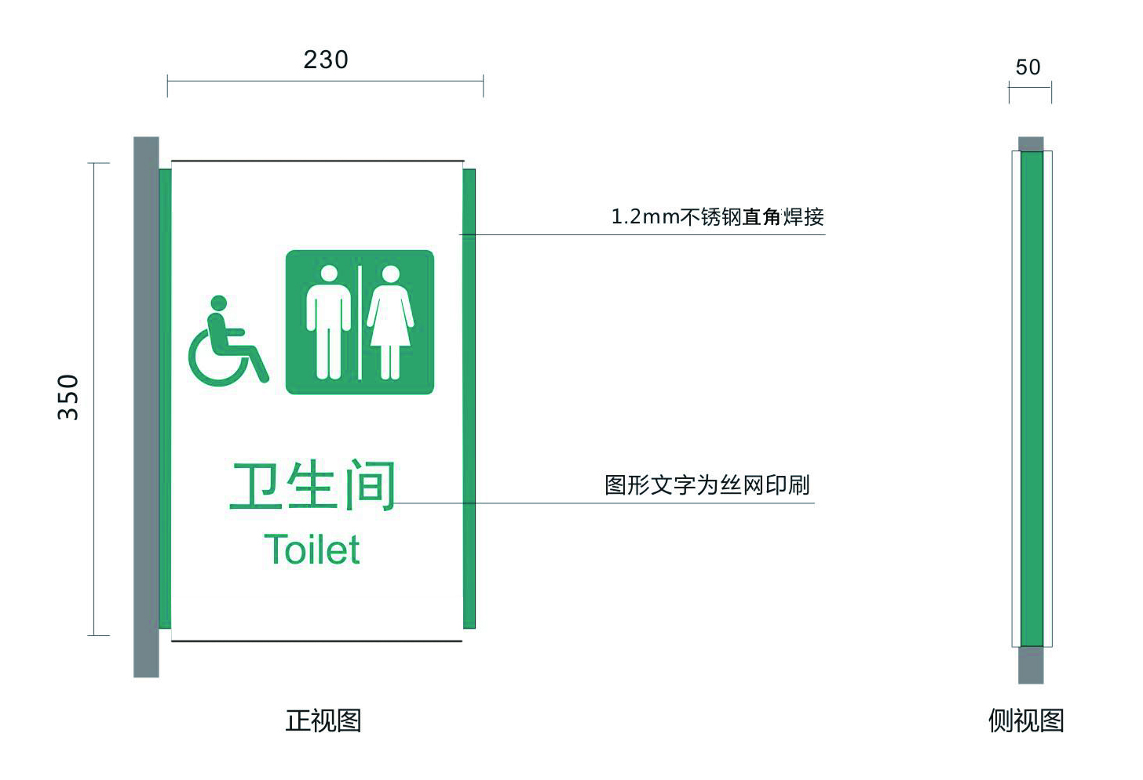
2 | 作业治疗室 | 一楼 | 23X30 | 1块 | 1.2MM不锈钢折弯焊接 图形文字丝网印刷
3 | 孤独症训练室 | 一楼 | 23X30 | 1块 | 1.2MM不锈钢折弯焊接 图形文字丝网印刷
4 | 语言训练室 | 一楼 | 23X30 | 1块 | 1.2MM不锈钢折弯焊接 图形文字丝网印刷
5 | 理疗室 | 一楼 | 23X30 | 1块 | 1.2MM不锈钢折弯焊接 图形文字丝网印刷
6 | 水疗室 | 一楼 | 23X30 | 1块 | 1.2MM不锈钢折弯焊接 图形文字丝网印刷
7 | 多感官训练室 | 一楼 | 23X30 | 1块 | 1.2MM不锈钢折弯焊接 图形文字丝网印刷
8 | 感觉综合训练室 | 一楼 | 23X30 | 1块 | 1.2MM不锈钢折弯焊接 图形文字丝网印刷
9 | 功能训练室1 | 一楼 | 23X30 | 1块 | 1.2MM不锈钢折弯焊接 图形文字丝网印刷
10 | 功能训练室2 | 一楼 | 23X30 | 1块 | 1.2MM不锈钢折弯焊接 图形文字丝网印刷
11 | 功能训练室3 | 一楼 | 23X30 | 1块 | 1.2MM不锈钢折弯焊接 图形文字丝网印刷
12 | 产后康复1 | 一楼 | 23X30 | 1块 | 1.2MM不锈钢折弯焊接 图形文字丝网印刷
13 | 产后康复2 | 一楼 | 23X30 | 1块 | 1.2MM不锈钢折弯焊接 图形文字丝网印刷
14 | 产后康复3 | 一楼 | 23X30 | 1块 | 1.2MM不锈钢折弯焊接 图形文字丝网印刷
15 | 产后康复中心 | 一楼 | 23X30 | 1块 | 1.2MM不锈钢折弯焊接 图形文字丝网印刷
16 | 生殖医学中心 | 一楼 | 23X30 | 1块 | 1.2MM不锈钢折弯焊接 图形文字丝网印刷
17 | 康复评估室 | 一楼 | 23X30 | 1块 | 1.2MM不锈钢折弯焊接 图形文字丝网印刷
 |  |  |  |  | 共17块
 | 二楼
1 | 处置室 | 二楼 | 23X30 | 2块 | 1.2MM不锈钢折弯焊接 图形文字丝网印刷
2 | 换药室 | 二楼 | 23X30 | 1块 | 1.2MM不锈钢折弯焊接 图形文字丝网印刷
3 | 治疗室 | 二楼 | 23X30 | 2块 | 1.2MM不锈钢折弯焊接 图形文字丝网印刷
4 | 游泳间 | 二楼 | 23X30 | 1块 | 1.2MM不锈钢折弯焊接 图形文字丝网印刷
5 | 沐浴间 | 二楼 | 23X30 | 1块 | 1.2MM不锈钢折弯焊接 图形文字丝网印刷
6 | 接种室 | 二楼 | 23X30 | 1块 | 1.2MM不锈钢折弯焊接 图形文字丝网印刷
7 | 配奶间 | 二楼 | 23X30 | 1块 | 1.2MM不锈钢折弯焊接 图形文字丝网印刷
8 | 仪器室 | 二楼 | 23X30 | 1块 | 1.2MM不锈钢折弯焊接 图形文字丝网印刷
9 | 库 房 | 二楼 | 23X30 | 1块 | 1.2MM不锈钢折弯焊接 图形文字丝网印刷
10 | 主任办公室 | 二楼 | 23X30 | 1块 | 1.2MM不锈钢折弯焊接 图形文字丝网印刷
11 | 医生办公室 | 二楼 | 23X30 | 1块 | 1.2MM不锈钢折弯焊接 图形文字丝网印刷
12 | 护士长办公室 | 二楼 | 23X30 | 1块 | 1.2MM不锈钢折弯焊接 图形文字丝网印刷
13 | 污物间 | 二楼 | 23X30 | 1块 | 1.2MM不锈钢折弯焊接 图形文字丝网印刷
14 | 配餐间 | 二楼 | 23X30 | 1块 | 1.2MM不锈钢折弯焊接 图形文字丝网印刷
15 | 卫生间 | 二楼 | 23X30 | 1块 | 1.2MM不锈钢折弯焊接 图形文字丝网印刷
 |  |  |  |  | 二楼共17块
 | 三楼
1 | 分娩室1 | 三楼 | 23X30 | 1块 | 1.2MM不锈钢折弯焊接 图形文字丝网印刷
2 | 分娩室2 | 三楼 | 23X30 | 1块 | 1.2MM不锈钢折弯焊接 图形文字丝网印刷
3 | 分娩室3 | 三楼 | 23X30 | 1块 | 1.2MM不锈钢折弯焊接 图形文字丝网印刷
4 | 分娩室4 | 三楼 | 23X30 | 1块 | 1.2MM不锈钢折弯焊接 图形文字丝网印刷
5 | 隔离分娩室 | 三楼 | 23X30 | 1块 | 1.2MM不锈钢折弯焊接 图形文字丝网印刷
6 | 手术室 | 三楼 | 23X30 | 1块 | 1.2MM不锈钢折弯焊接 图形文字丝网印刷
7 | 待产室 | 三楼 | 23X30 | 2块 | 1.2MM不锈钢折弯焊接 图形文字丝网印刷
8 | B超室 | 三楼 | 23X30 | 1块 | 1.2MM不锈钢折弯焊接 图形文字丝网印刷
9 | 检查室 | 三楼 | 23X30 | 1块 | 1.2MM不锈钢折弯焊接 图形文字丝网印刷
10 | 洽谈室 | 三楼 | 23X30 | 1块 | 1.2MM不锈钢折弯焊接 图形文字丝网印刷
11 | 产房 | 三楼 | 23X30 | 1块 | 1.2MM不锈钢折弯焊接 图形文字丝网印刷
12 | 主任办公室 | 三楼 | 23X30 | 1块 | 1.2MM不锈钢折弯焊接 图形文字丝网印刷
13 | 医生办公室 | 三楼 | 23X30 | 1块 | 1.2MM不锈钢折弯焊接 图形文字丝网印刷
14 | 护士长办公室 | 三楼 | 23X30 | 1块 | 1.2MM不锈钢折弯焊接 图形文字丝网印刷
15 | 卫生间 | 三楼 | 23X30 | 1块 | 1.2MM不锈钢折弯焊接 图形文字丝网印刷
16 | 库房 | 三楼 | 23X30 | 1块 | 1.2MM不锈钢折弯焊接 图形文字丝网印刷
17 | 治疗室 | 三楼 | 23X30 | 1块 | 1.2MM不锈钢折弯焊接 图形文字丝网印刷
18 | 处置室 | 三楼 | 23X30 | 1块 | 1.2MM不锈钢折弯焊接 图形文字丝网印刷
19 | 换药室 | 三楼 | 23X30 | 1块 | 1.2MM不锈钢折弯焊接 图形文字丝网印刷
20 | 库房 | 三楼 | 23X30 | 1块 | 1.2MM不锈钢折弯焊接 图形文字丝网印刷
21 | 开水间 | 三楼 | 23X30 | 1块 | 1.2MM不锈钢折弯焊接 图形文字丝网印刷
22 | 沐浴间 | 三楼 | 23X30 | 1块 | 1.2MM不锈钢折弯焊接 图形文字丝网印刷
23 | 示教室 | 三楼 | 23X30 | 1块 | 1.2MM不锈钢折弯焊接 图形文字丝网印刷
24 | 教研室 | 三楼 | 23X30 | 1块 | 1.2MM不锈钢折弯焊接 图形文字丝网印刷
25 | 医生办公室 | 三楼 | 23X30 | 1块 | 1.2MM不锈钢折弯焊接 图形文字丝网印刷
 |  |  |  |  | 三楼共26块
 | 四楼
1 | 儿童重症监护病房 | 四楼 | 23X30 | 1块 | 1.2MM不锈钢折弯焊接 图形文字丝网印刷
2 | 新生儿Ⅰ | 四楼 | 23X30 | 1块 | 1.2MM不锈钢折弯焊接 图形文字丝网印刷
3 | 新生儿Ⅱ | 四楼 | 23X30 | 1块 | 1.2MM不锈钢折弯焊接 图形文字丝网印刷
4 | 重症监护病房Ⅰ | 四楼 | 23X30 | 1块 | 1.2MM不锈钢折弯焊接 图形文字丝网印刷
5 | 重症监护病房Ⅱ | 四楼 | 23X30 | 1块 | 1.2MM不锈钢折弯焊接 图形文字丝网印刷
6 | 重症监护病房Ⅲ | 四楼 | 23X30 | 1块 | 1.2MM不锈钢折弯焊接 图形文字丝网印刷
7 | 重症监护病房Ⅳ | 四楼 | 23X30 | 1块 | 1.2MM不锈钢折弯焊接 图形文字丝网印刷
8 | 温馨病房Ⅰ | 四楼 | 23X30 | 1块 | 1.2MM不锈钢折弯焊接 图形文字丝网印刷
9 | 温馨病房Ⅱ | 四楼 | 23X30 | 1块 | 1.2MM不锈钢折弯焊接 图形文字丝网印刷
10 | 女更衣室 | 四楼 | 23X30 | 1块 | 1.2MM不锈钢折弯焊接 图形文字丝网印刷
11 | 男更衣室 | 四楼 | 23X30 | 1块 | 1.2MM不锈钢折弯焊接 图形文字丝网印刷
12 | 沐浴间 | 四楼 | 23X30 | 2块 | 1.2MM不锈钢折弯焊接 图形文字丝网印刷
13 | 探视室 | 四楼 | 23X30 | 1块 | 1.2MM不锈钢折弯焊接 图形文字丝网印刷
14 | 出入院接待室 | 四楼 | 23X30 | 1块 | 1.2MM不锈钢折弯焊接 图形文字丝网印刷
15 | 仪器室 | 四楼 | 23X30 | 1块 | 1.2MM不锈钢折弯焊接 图形文字丝网印刷
16 | 穿刺室 | 四楼 | 23X30 | 1块 | 1.2MM不锈钢折弯焊接 图形文字丝网印刷
17 | 肺功能室 | 四楼 | 23X30 | 1块 | 1.2MM不锈钢折弯焊接 图形文字丝网印刷
18 | 示教室 | 四楼 | 23X30 | 1块 | 1.2MM不锈钢折弯焊接 图形文字丝网印刷
19 | 处置室 | 四楼 | 23X30 | 2块 | 1.2MM不锈钢折弯焊接 图形文字丝网印刷
20 | 治疗室 | 四楼 | 23X30 | 2块 | 1.2MM不锈钢折弯焊接 图形文字丝网印刷
21 | 主任办公室 | 四楼 | 23X30 | 1块 | 1.2MM不锈钢折弯焊接 图形文字丝网印刷
22 | 医生办公室 | 四楼 | 23X30 | 1块 | 1.2MM不锈钢折弯焊接 图形文字丝网印刷
23 | 护士长办公室 | 四楼 | 23X30 | 1块 | 1.2MM不锈钢折弯焊接 图形文字丝网印刷
24 | 污物间 | 四楼 | 23X30 | 1块 | 1.2MM不锈钢折弯焊接 图形文字丝网印刷
25 | 配奶间 | 四楼 | 23X30 | 1块 | 1.2MM不锈钢折弯焊接 图形文字丝网印刷
26 | 库 房 | 四楼 | 23X30 | 1块 | 1.2MM不锈钢折弯焊接 图形文字丝网印刷
27 | 卫生间 | 四楼 | 23X30 | 1块 | 1.2MM不锈钢折弯焊接 图形文字丝网印刷
28 | 仪器室 | 四楼 | 23X30 | 1块 | 1.2MM不锈钢折弯焊接 图形文字丝网印刷
29 | 隔离室 | 四楼 | 23X30 | 1块 | 1.2MM不锈钢折弯焊接 图形文字丝网印刷
30 | 治疗室 | 四楼 | 23X30 | 1块 | 1.2MM不锈钢折弯焊接 图形文字丝网印刷
31 | 处置室 | 四楼 | 23X30 | 1块 | 1.2MM不锈钢折弯焊接 图形文字丝网印刷
32 | 污物室 | 四楼 | 23X30 | 1块 | 1.2MM不锈钢折弯焊接 图形文字丝网印刷
33 | 卫生间 | 四楼 | 23X30 | 1块 | 1.2MM不锈钢折弯焊接 图形文字丝网印刷
34 | 配餐间 | 四楼 | 23X30 | 1块 | 1.2MM不锈钢折弯焊接 图形文字丝网印刷
35 | 医生办公室 | 四楼 | 23X30 | 1块 | 1.2MM不锈钢折弯焊接 图形文字丝网印刷
36 | 护士长办公室 | 四楼 | 23X30 | 1块 | 1.2MM不锈钢折弯焊接 图形文字丝网印刷
37 | 办公室 | 四楼 | 23X30 | 1块 | 1.2MM不锈钢折弯焊接 图形文字丝网印刷
 |  |  |  |  | 四楼共38块
 | 五楼
1 | 检查室 | 五楼 | 23X30 | 1块 | 1.2MM不锈钢折弯焊接 图形文字丝网印刷
2 | 穿刺室 | 五楼 | 23X30 | 1块 | 1.2MM不锈钢折弯焊接 图形文字丝网印刷
3 | 肺功能室 | 五楼 | 23X30 | 1块 | 1.2MM不锈钢折弯焊接 图形文字丝网印刷
4 | 示教室 | 五楼 | 23X30 | 1块 | 1.2MM不锈钢折弯焊接 图形文字丝网印刷
5 | 仪器室 | 五楼 | 23X30 | 1块 | 1.2MM不锈钢折弯焊接 图形文字丝网印刷
6 | 处置室 | 五楼 | 23X30 | 2块 | 1.2MM不锈钢折弯焊接 图形文字丝网印刷
7 | 治疗室 | 五楼 | 23X30 | 2块 | 1.2MM不锈钢折弯焊接 图形文字丝网印刷
8 | 主任办公室 | 五楼 | 23X30 | 1块 | 1.2MM不锈钢折弯焊接 图形文字丝网印刷
9 | 医生办公室 | 五楼 | 23X30 | 1块 | 1.2MM不锈钢折弯焊接 图形文字丝网印刷
10 | 护士长办公室 | 五楼 | 23X30 | 1块 | 1.2MM不锈钢折弯焊接 图形文字丝网印刷
11 | 污物间 | 五楼 | 23X30 | 1块 | 1.2MM不锈钢折弯焊接 图形文字丝网印刷
12 | 配餐间 | 五楼 | 23X30 | 1块 | 1.2MM不锈钢折弯焊接 图形文字丝网印刷
13 | 库 房 | 五楼 | 23X30 | 1块 | 1.2MM不锈钢折弯焊接 图形文字丝网印刷
14 | 卫生间 | 五楼 | 23X30 |  | 五楼共16块
 | 客用电梯名(3部) | 1-5楼 | 23X15 | 15块 | 3MM亚克力UV打印 | 1号、2号、3号
 | 工作人员电梯 | 1-5楼 |  | 5块 | 3MM亚克力UV打印
 | 货梯 | 1-5楼 |  | 5块 | 3MM亚克力UV打印

